TaskFlow MVP — 수동 검증 결과
대상 change: add-mvp-core (openspec/changes/add-mvp-core)
검증 환경: 로컬 FastAPI + SQLite (uvicorn, http://127.0.0.1:8010), Chromium 기반 브라우저 자동화(Playwright)
검증 방식: 백엔드 API는 curl로 직접 호출, 프론트엔드는 실제 브라우저로 화면 조작

1. 인증 (user-auth)
검증 항목 | 방법 | 결과
회원가입 성공 → 201 + JWT | curl | PASS
이메일 중복 → 409 EMAIL_TAKEN | curl | PASS
비밀번호 8자 미만 → 400 VALIDATION_ERROR | curl | PASS
로그인 자격증명 오류 → 401 INVALID_CREDENTIALS | curl + 브라우저 | PASS
로그인 성공 → 팀 유무에 따라 team-select/app 분기 | 브라우저 | PASS

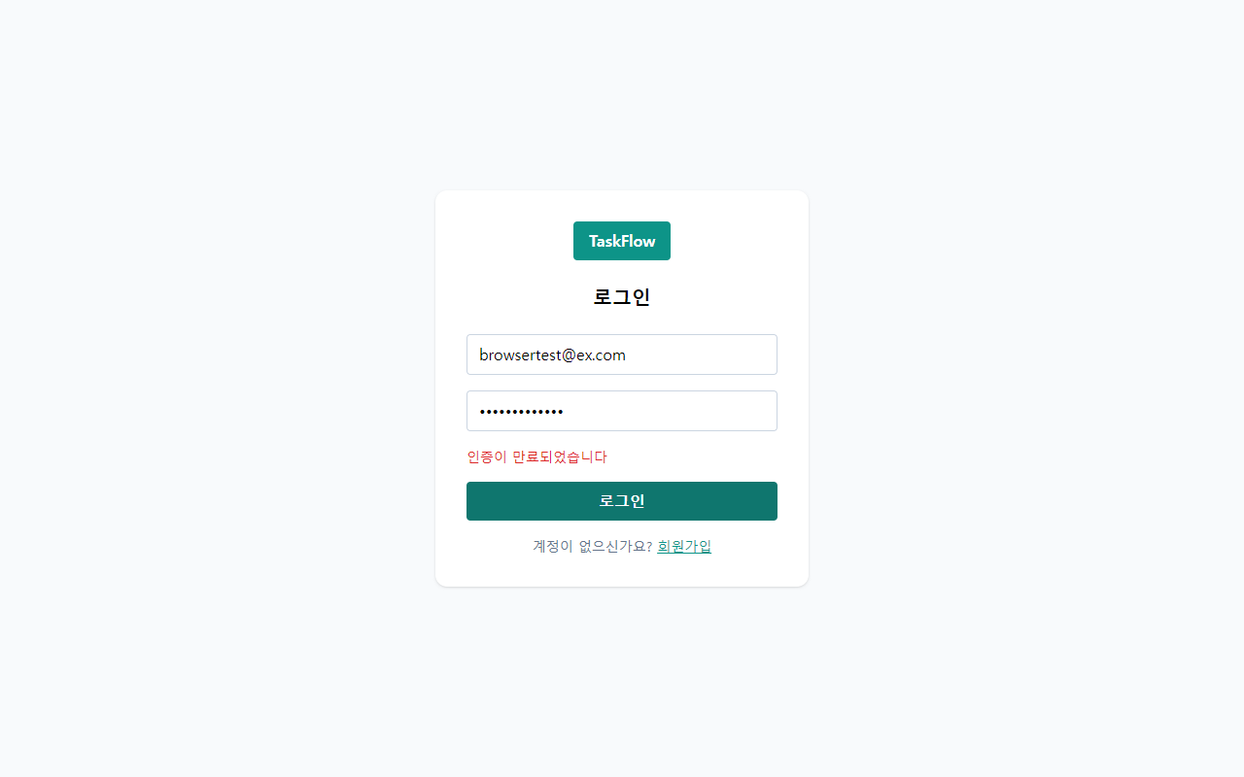
로그인 실패 시 에러 메시지 표시

2. 팀 관리 (team-management)
검증 항목 | 방법 | 결과
팀 생성 → invite_code 자동 발급 | curl + 브라우저 | PASS
존재하지 않는 초대코드 → 404 NOT_FOUND | curl | PASS
초대코드로 합류 → member_count 증가 | curl | PASS
멤버 목록에 owner 뱃지 표시 | 브라우저 | PASS
owner가 팀 탈퇴 시도 → 403 OWNER_CANNOT_LEAVE (UI에서 버튼 비활성화) | curl + 브라우저 | PASS
비멤버가 다른 팀 리소스 접근 → 403 FORBIDDEN | curl | PASS

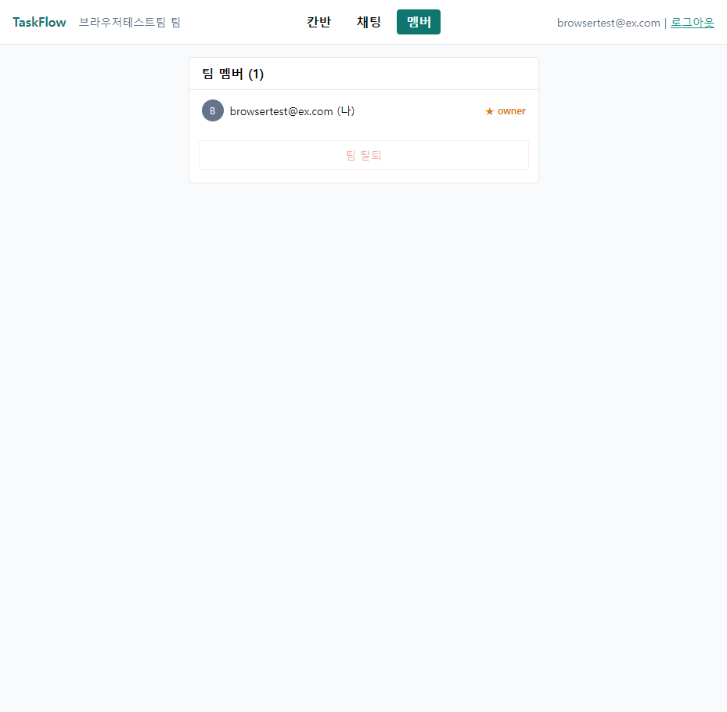
멤버 화면: owner는 '팀 탈퇴' 버튼이 비활성화됨
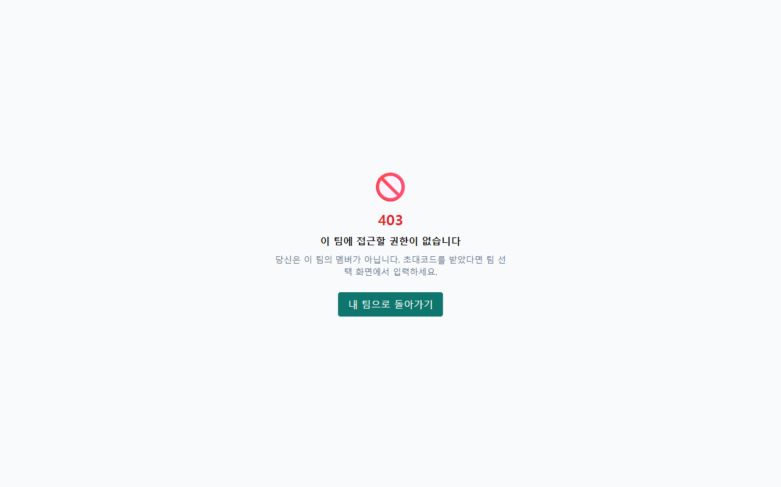
비멤버 접근 시 403 안내 화면

3. 칸반 (kanban-board)
검증 항목 | 방법 | 결과
태스크 생성 (제목 + 담당자) → 201, TODO 컬럼에 표시 | 브라우저 | PASS
카드 클릭 → 상세/수정 모달 오픈 | 브라우저 | PASS
모달에서 상태 변경 + 담당자 지정 후 저장 → 컬럼 이동 확인 | 브라우저 | PASS
드래그앤드롭으로 DOING → DONE 이동 | 브라우저 | PASS
생성자/타인 삭제 권한 분기 (creator/owner만 가능, 그 외 403) | curl | PASS
한글 제목 정상 저장/표시 (인코딩 문제 없음) | curl | PASS

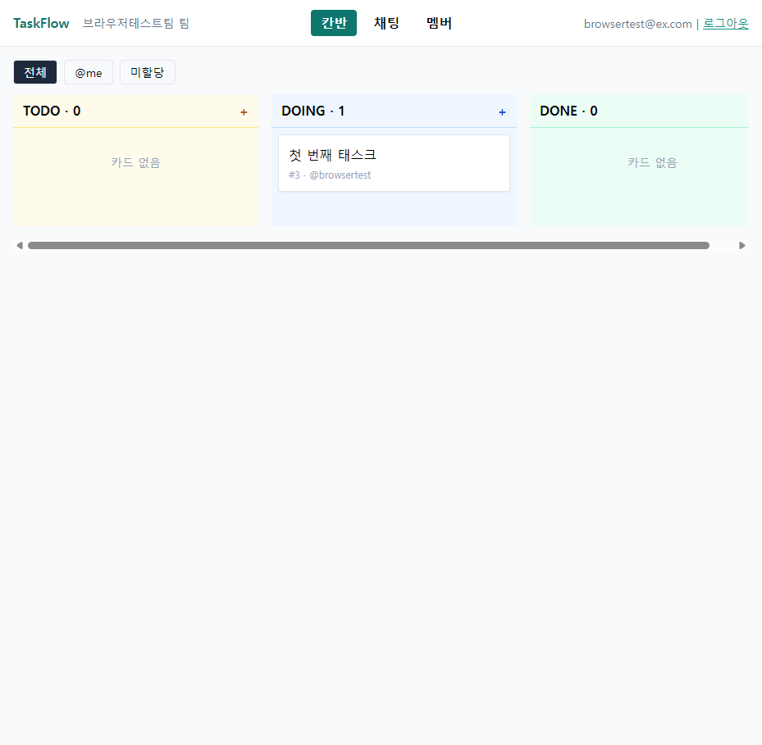
칸반: 상세 모달에서 상태·담당자 변경 후 DOING 컬럼으로 이동
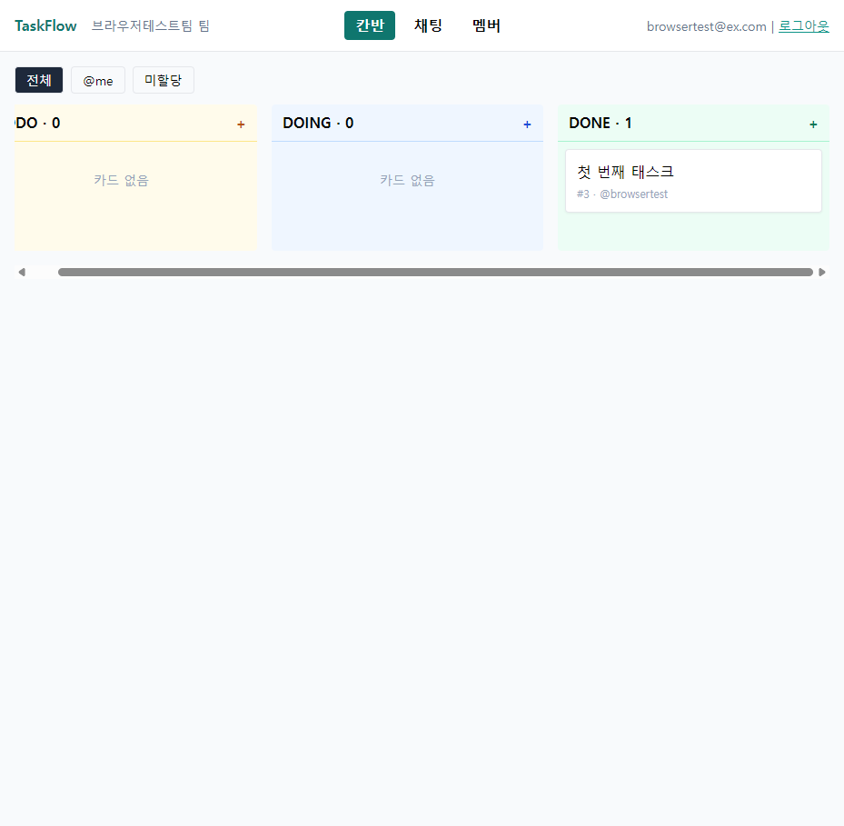
칸반: 드래그앤드롭으로 DONE 컬럼 이동

4. 채팅 (team-chat)
검증 항목 | 방법 | 결과
메시지 전송 → 201, 화면에 말풍선으로 렌더링 | 브라우저 | PASS
1000자 초과 메시지 → 400 TOO_LONG(limit/actual 포함) | curl | PASS
본인 아닌 메시지 삭제 시도 → 403 NOT_OWNER | curl | PASS
본인 메시지 삭제 → 200, 화면에서 즉시 제거 | curl | PASS
since= 파라미터 기반 증분 폴링(5초 고정, 동적 조정 없음) | 코드 리뷰 + curl | PASS

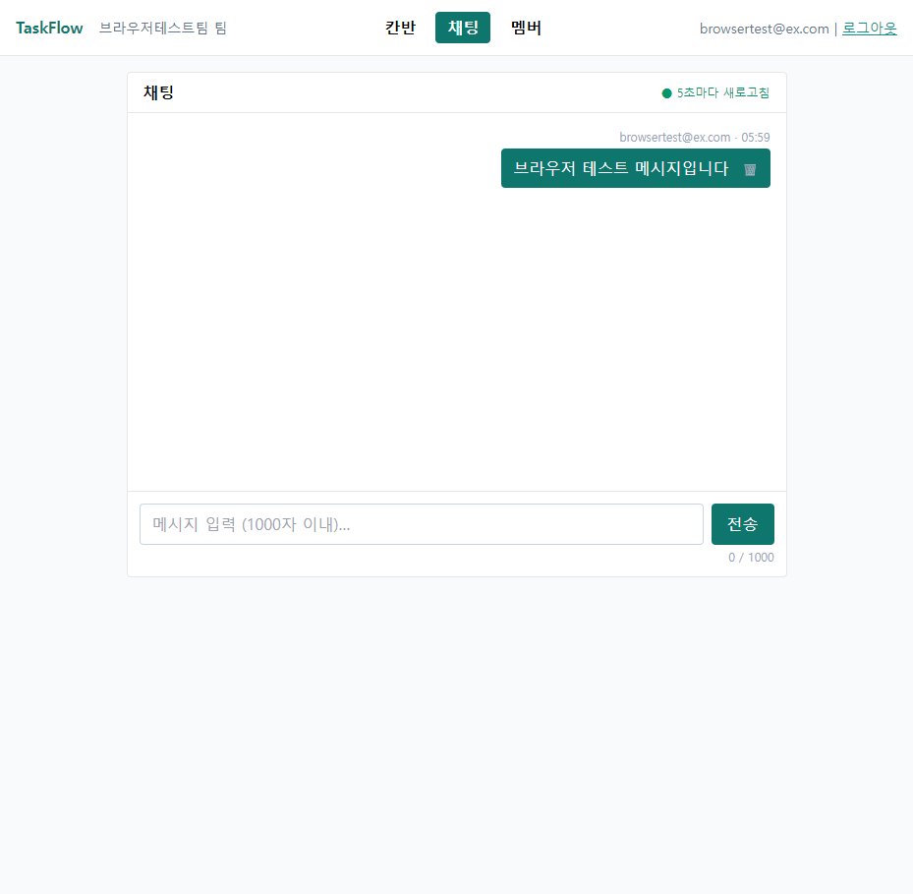
채팅: 메시지 전송 후 즉시 렌더링 (본인 메시지 삭제 버튼 노출)

5. 모바일 반응형
검증 항목 | 방법 | 결과
390x844 뷰포트에서 데스크탑 네비게이션 숨김 + 햄버거 버튼 노출 | 브라우저 | PASS
햄버거 클릭 → 드로어에 칸반/채팅/멤버/로그아웃 노출 | 브라우저 | PASS
모바일에서도 칸반 3컬럼이 세로 스택으로 정상 표시 | 브라우저 | PASS

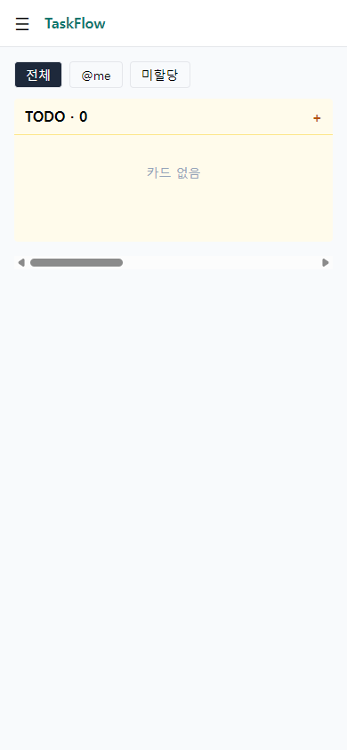
모바일(390px) 칸반 화면
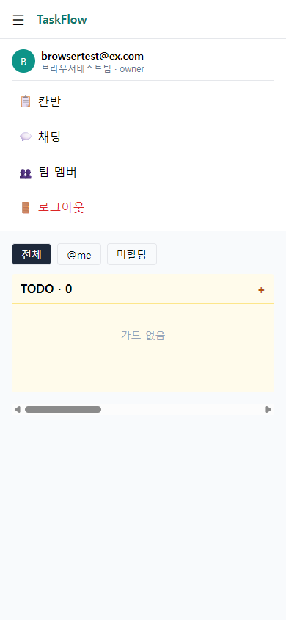
모바일 햄버거 드로어 오픈

종합
백엔드 API 18개(Auth 4 + Team 5 + Task 6 + Chat 3)와 프론트엔드 9개 화면 모두 spec-driven 스펙에 정의된 정상/에러 시나리오대로 동작함을 확인했다. 결정 #9(owner 탈퇴 차단), 결정 #10(5초 고정 폴링) 모두 코드와 화면에 그대로 반영되어 있다.
미검증 영역: Vercel/Neon 배포(7.2~7.4)와 배포된 URL 기준 스모크 테스트(8.6)는 실제 Vercel/Neon 계정 연동이 필요해 이번 세션에서는 진행하지 않았다.

